黑龙江省哈尔滨市南岗区2014-2015学年八年级上学期期末调研测试物理试题及答案
一、选择题（1——12题，每小题2分，共计24分，每小题只有一个正确选项）
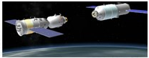
1．神舟十号”飞船与“天宫一号”实施自动交会对接。如图所示为即将对接时的模拟图。 成功对接后，“神舟十号”内的航天员看到“天宫一号”纹丝不动，地球在缓缓转动，则航天员选择的参照物是（ ）
A．太阳 B．地球
C．“天宫一号” D．“神舟十号”
2．雅安地震时，解放军及时赶到灾区进行救援。被埋者也要积极采取措施配合，方法之一是不断敲击周围坚硬物体，其目的是（ ）
A．将周围物体砸开
B．利用声传递能量
C．利用声传递信息
D．消除寂寞
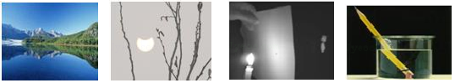
3．如图所示的现象中，属于光的反射现象的是（ ）

A．水中倒影 B．日食形成 C．小孔成像 D．铅笔“折断”
4．电影院放映电影过程中涉及到很多光学知识，下列说法正确的是（ ）
A．光射到银幕上发生了镜面反射
B．银幕上的像是正立放大的虚像
C．从放映机射向银幕的光是沿直线传播的
D．白色的银幕可以吸收所有的色光
5．下列光路图中，正确表示了光从空气进入水中的是（ ）
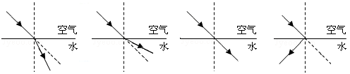

A B C D

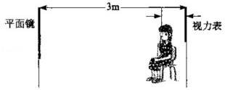
6．如图所示，检查视力时平面镜、被测者和视力表的位置关系示意图。若平面镜距视力表3m远，该视力表要求被测者在5m远处，则人到视力表的距离应该是（ ）
A．3m B．2m
C．1m D．0.5m
7．如图所示是用温度计测量液体温度的示意图，其中温度计使用正确的是（ ）





A B C D
8．如图2所示的四种物态变化的实例中，属于液化的是 （ ）
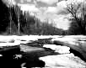

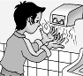
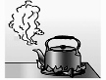
D.用干手器将手烘干

A.冰雪遇暖消融

B.水烧开时冒出“白汽”

C.草叶上形成“白霜”

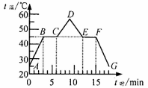
9．如图是“探究某物质熔化和凝固规律”的实验图像，下列说法正确的是（ ）
A．在t_{时}=5min时，该物质处于固态
B．在BC段，该物质不吸热
C．该物质凝固过程持续了5min学科王
D．该物质的凝固点是45℃
10．有一体积为30cm³的均匀固体，用天平测得它的质量为237g，则（ ）
A．用天平测质量时，固体应放在天平右盘
B．此固体的密度为7.9g/cm³
C．把此固体截去一半，剩余部分密度减小
D．只改变此固体形状，它的质量减少
11．小伟同学利用天平和量筒测橙汁的密度，下列操作步骤中多余的是（ ）
A．用天平测量空烧杯的质量
B．将橙汁倒入烧杯中，用天平测量烧杯和橙汁的总质量
C．将烧杯中的橙汁倒入量筒中一部分，测出量筒中橙汁的体积
D．用天平测量烧杯和剩余橙汁的总质量
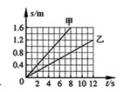
12．甲、乙两物体同时同地向东做匀速直线运动，它们的s－t图像如图所示。由图像可知（ ）
A．甲的速度小于乙的速度
B．经过6s，甲在乙前面1．2m处
C．以甲为参照物，乙向东运动
D．以乙为参照物，甲向东运动

二、非选择题（13——28题，共计46分）
13．（2分）科学探究的七个要素是：提出问题、猜想与假设、 、
进行实验，收集证据、 、评估、 。
14．（2分）在一张白纸上画一片草地，草地上画一个小洞，将一个小球放在图中草地上，可以用不同方法使小球进洞。晓彤的方法是：纸板不动，将小球拉到洞中；请你也写出一种让小球进洞的方法： 。两种方法中小球的运动结果是相同的。由此可以得出的结论是 。
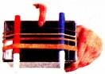
15．（1分）小雪在寒假期间到滑雪场滑雪时，感觉自己如离弦之箭向前疾行。在加点的句子中小雪所选择的参照物是 。
16．（2分）如图所示，把宽窄不同的橡皮筋缠到一个小盒罐上，小盒罐的两端各放一支笔，绷紧橡皮筋，就制成了一个“橡皮筋吉他”。用相同的力弹拨每根橡皮筋，发出音调最高的是 ；用不同的力弹拨同一根橡皮筋，用力越大，发出声音的 越大。
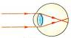
17．（2分）如图所示表示的是 （选填“近视眼”、“远视眼”或“正常眼睛”）的光路图，如果给这种眼睛配矫正眼镜，应该配 （选填“凸透镜”、“凹透镜”或“平镜”）
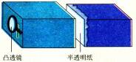
18．（1分）十字路口的交通指示灯是通过不同颜色的灯光向人们传递 。
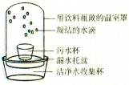
19．（2分）晓彤用两个可以套在一起拉动的硬纸筒，自制了一个简易照相机，外筒上装有凸透镜，内筒的一端蒙一块半透明纸，如图所示。晓彤用它观察远处的物体时，在半透明纸上可以得到 的像。若晓彤拿他向远处物体走近一段距离后，需要将内筒向
（选填“靠近凸透镜”、“远离凸透镜”或“保持原位置”）方向移动，才能在半透明纸上看到清晰的像。
20．（2分）如图所示是小雪同学发明的太阳能净水器，污水在净化的过程中，发生的物态变化是 ；其中
需要放出热量。
21．（2分）利用橡皮擦将纸上的字擦掉之后，橡皮的质量 ，密度 （以上两空选填：“变大”、“变小”或“不变”）。
22．（2分）使用天平时，应将天平放在水平台上，把 移到标尺的零刻度线处，调节天平平衡时，发现指针偏向分度盘中线的左侧，应该将右端的平衡螺母向 调。

23．（2分）一条光线斜射到水面发生反射和折射，这条光线经水面折射后的光线如图所示。请在图中画出它的入射光线和反射光线的大致方向。

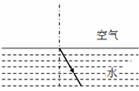

（第23题图） （第24题图）
24．（2分）如图所示是一种称为“角反射器” 的光学装置, 有一束激光沿a、b 方向入射到平面镜S₁ 上。试在图中作出经平面镜S₁、S₂ 反射后的光路, 并保留必要的作图痕迹。
25．（6分）回顾声现象的实验和探究过程，回答下列问题。
（1）探究“音调高低”的实验中，如图甲所示，把格尺按在桌面上，一端伸出桌边，用相同的力拨动格尺，观察到的实验现象是：既能听到格尺发出的声音，又能看到 ；改变格尺伸出桌面的长度，做几次实验，通过对比，可以得出的实验结论是 。
。
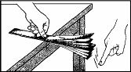
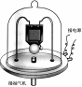
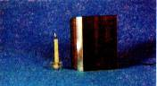

甲 乙 丙
（2）在观察“声的传播需要介质”实验中，如图乙所示，把一个电铃放入扣在抽气盘上的玻璃钟罩内，通电以后可以听到电铃发出的声音。用抽气机从钟罩内往外抽气的过程中，现象是 ，由此我们可以得出：空气越稀薄，传播声音的效果越差，在此基础上，运用科学推理的方法可以得出的实验结论是 。
（3）在观察“会跳舞的烛焰”实验中，如图丙所示，打开音响，播放乐曲，将一只点燃的蜡烛放在音响前，会发现烛焰在随着音乐“跳舞”，且音量越大，烛焰跳得越欢。此现象说明 。
26．（6分）如图是小雪同学探究“”平面镜成像的特点“实验装置。
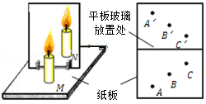
（1）在实验中用透明的玻璃板代替平面镜，主要是利用玻璃透明的特点，便于
。取两只相同蜡烛的目的是为了能比较像与物的 。
（2）在竖立的玻璃板前放一支点燃的蜡烛M，可以看到玻璃板后面出现蜡烛的像．小雪拿另一支大小相同的蜡烛N在玻璃板后面移动，直到它跟蜡烛M的像完全重合。由此可以得出的结论是 。
（3）实验时，小雪同学应在 （填“M”或“N”）侧观察蜡烛M经玻璃板所成的像。
（4）细心的小雪透过玻璃观察蜡烛M的像时，看到在像的后面还有一个较模糊、与像有部分重叠的像，出现两个像的原因是 。
（5）经过三次实验，记录的像A'、B'、C'与物A、B、C对应的位置如图乙所示．为了得到更多的实验结论，接下来小雪应该进行的操作是：
。
27．（6分）在做“观察水沸腾”的实验时。
（1）晓彤小组同学用的是如图甲所示装置，他们的实验存在的问题是①
；② 。(写出两点)
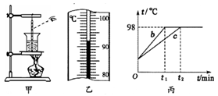

（2）图乙是小雪小组同学在实验某时刻温度计的示数，此时水的温度是__ ___℃。
（3）小南和小岗两组同学虽然选用的实验装置相同，实验操作正确，但将水加热到沸腾用的时间不同，他们绘制的温度随时间变化的图像分别如图丙b、c所示。分析图像可知：水的沸点是__ ___℃；小南和小岗两组得到b、c两种不同图像的原因可能是
。由此可知，若想缩短水沸腾前的加热时间，可以采取的办法是
。
28．（6分）一辆载有31.2t铁块的载重汽车，在如图所示的限速标志牌限定的平直公路上匀速行驶。
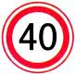
（1）求该车行驶18min走过的路程最多是多少米？

（2）已知车上装载的某铁块质量是390g，体积是50cm³，则该车装载的铁块所占的体积是多大？

2014--2015学年度（上）八年级期末调研测试
物理参考答案及评分标准
一、选择题：
1．D 2．C 3．A 4．D 5．A 6．C 7．D 8．B 9．D
10．B 11．A 12．D
二、非选择题：
13．设计实验，制定计划 分析论证 交流与合作（或合作交流）
（两个1分，3个2分）
14．小球不动，拉动纸板（1分），使小球进入洞中（1分） 15．地面
16．最窄橡皮筋 响度 17．近视眼 凹透镜 18．信息
19．倒立、缩小、实 远离凸透镜 20．汽化和液化（两点1分） 液化
21．减小 不变 22．游码 右
23．如图所示（反、入射光线1分，三个角的相等于不同1分）
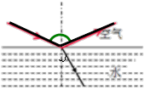

（第23题图） （第24题图）
24．如图所示（两条反射光线1分，两条法线及角相同1分）
25．（1）格尺在振动 频率越快，音调越高
（2）听到的声音越来越小（弱） 真空不能传声
（3）声音具有能量（1分），响度越大，具有（传递）的能量越多（1分）。
26．（1）确定烛焰像的位置（1分） 大小（1分）
（2）像与物的大小相等（1分）
（3）M（1分）
（4）玻璃板有厚度，蜡烛经过两个反射面都会形成像（1分）
（5）连接对应的像点和物点，测出像点和物点到玻璃板的距离，进行比较（1分）
17．（1）①温度计玻璃泡接触烧杯底部；②视线没有与液面相平；③酒精灯没有放在烧杯的正下方。（写出任意两点即可，每点1分） （2）94（1分）
（3）98（1分） 小岗小组加热水的质量比小南小组大（1分） 适当减小烧水的质量（1分）
28．（1）∵v＝（1分） ∴s＝vt＝40×m/s×18×60s（1分）＝1200m （1分）
（2）ρ＝＝＝7.8g/cm³（1分）＝7.8×10³kg/m³ （1分）
∵ρ＝ ∴V=＝＝4m³ （1分）

